**LAPORAN PRAKTIKUM**

**ALGORITMA DAN PEMROGRAMAN**

**MODUL 8**



**Kelas : TINFC 2020 03 (C)**

**NIM : 20200810006**

**Nama : Egy Firmansyah**

**TEKNIK INFORMATIKA**

**FAKULTAS ILMU KOMPUTER**

**UNIVERSITAS KUNINGAN**

**2020**

1. **Pretest**

**Soal**

1. Jelaskan kaitan antara Algoritma pencarian bagi dua (*binary Search*) dengan *Sorting*
2. Jelaskan perbandingan kinerja Algoritma pencarian *binary Seacrh*  dibandingkan dengan *sequential search*

**Jawab :**

* + - 1. ***Binary Search*** adalah sebuah teknik untuk menemukan nilai tertentu dalam sebuah larik (array) linear, Penerapan terbanyak dari binary search adalah untuk mencari sebuah nilai tertentu dalam sebuah list terurut. Pencarian diawali dengan memeriksa nilai yang ada pada posisi tengah list. oleh karena nilai-nilainya terurut, kita mengetahui apakah nilai terletak sebelum atau sesudah nilai yang di tengah tersebut, dan pencarian selanjutnya dilakukan terhadap setengah bagian dengan cara yang sama. nah sedangkan

***Sorting*** adalah pengurutan data. Data diurutkan dari yang terkecil sampai yang paling besar atau sebaliknya. Tujuannya supaya data tersebut jadi tersusun rapi, terurut dan teratur.

*kesimpulan kaitan antara* ***binary seacrh*** *dengan* ***Sorting*** adalah , Sorting mengurutkan data terlebih dahulu dari kecil ke basar atau sebaliknya, agar dapat melakukan pencarian dengan Algoritma pencarian binary search,

1. **Sequential Search** : proses membandingkan setiap elemen array dari awal sampai akhir secara berurutan sampai elemen yang dicari ditemukan.

**Binary Search** : metode pencarian suatu data atau elemen didalam suatu array dengan kondisi data dalam keadaan terurut.

1. **Praktikum**
2. **Mengurutkan Data**

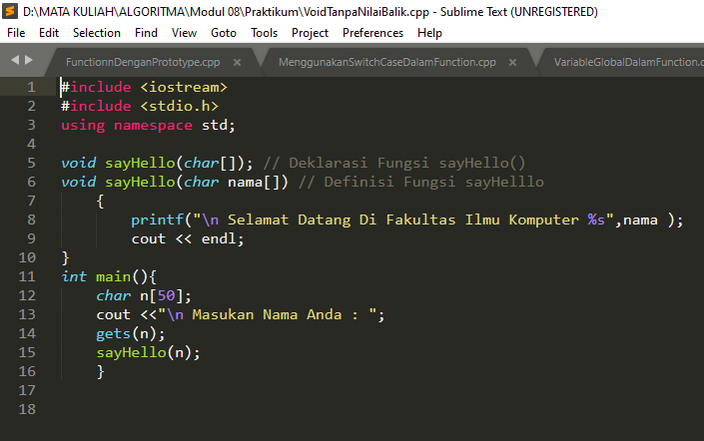

**Hasil Run:**

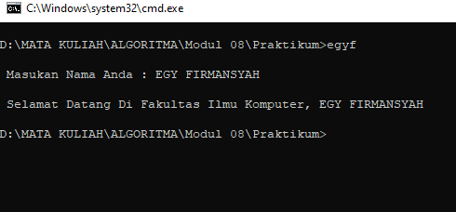

1. **Meggunakan Variable Local Dalam Fungction**

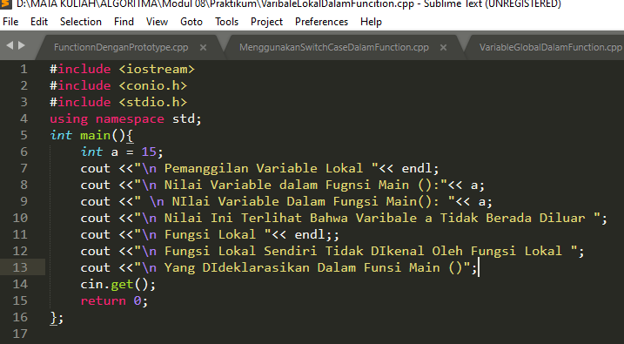

**Hasil Run:**

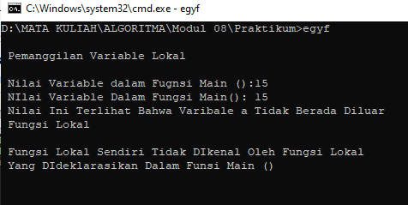

1. **Menggunakan Variable Global Dalam Fungction**

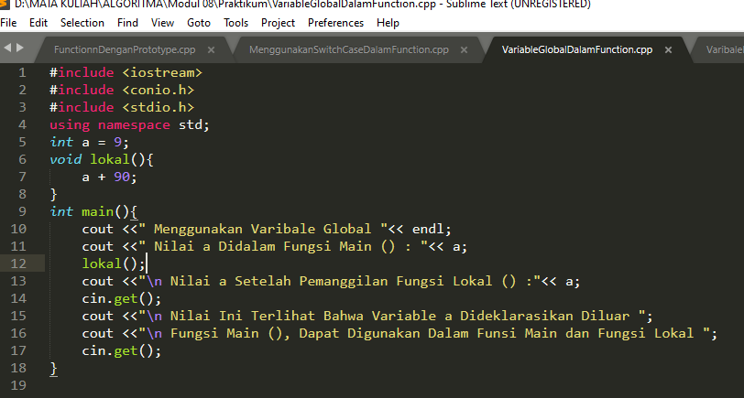

**Hasil Run:**

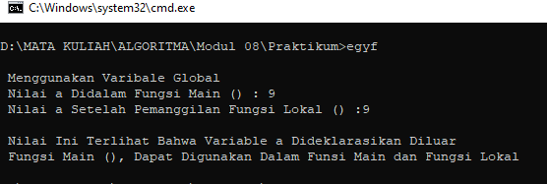

1. **Menggunakan Fungction Dengan Prototype**

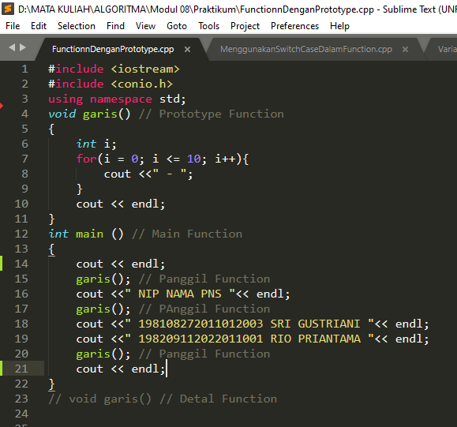

**Hasil Run:**

**Hasil Run:**

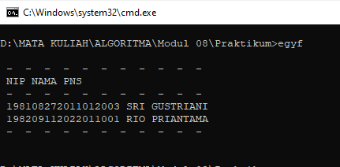

1. **Menggunakan Switch-Case Dalam Fungction**

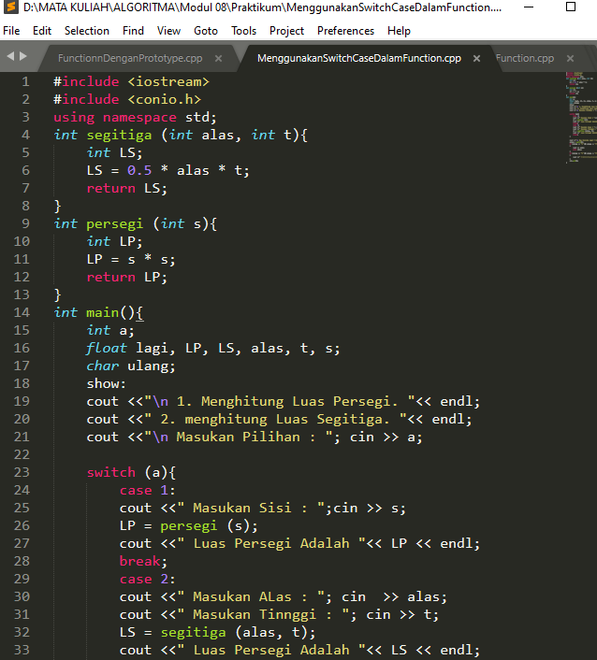

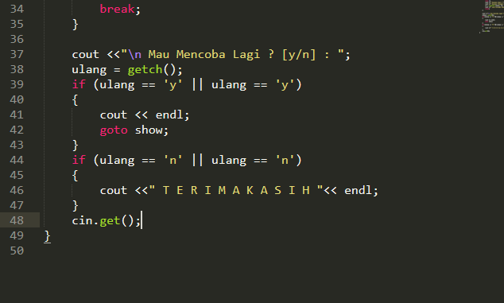

**Hasil Run:**

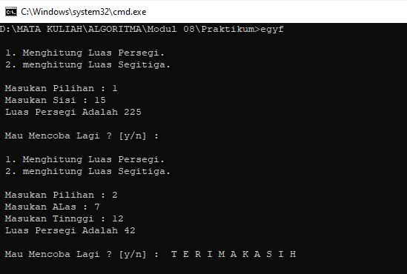

1. **Post Test**
2. Buatlah program yang menentukan Grade suatu nilai yang diinput dengan ketentuan :

Niali < 45 = E

Nilai < 56 = D

Nilai < 68 = C

Niali < 80 = B

Nilai > 80 = A

1. Buatlah program yang melakukan penjumlahan deret bilangan berdasarkan angka yang di input, Contoh:

Input = 6

Hasil = 1 + 2 + 3 + 4 + 5 + 6 = 21

1. Buatlah program menghitung bilangan deret **Fibonaci** dengan melalui input masukan berupa angka

**Jawab:**

1. **Script Program**

**#include <iostream>**

**#include <conio.h>**

**using namespace std;**

**int main(){**

**int nilai;**

**char skor, ulang, show;**

**// TI 2020 C**

**cout <<"\n * MENENTUKAN GRADE NILAI * "<< endl;**

**cout <<" |------------------------| "<< endl;**

**show:**

**cout <<"\n Masukan Nilai : ";**

**cin >> nilai;**

**if(nilai >= 90)**

**skor = 'A';**

**else**

**if(nilai >= 70)**

**skor = 'B';**

**else**

**if(nilai >= 60)**

**skor = 'C';**

**else**

**if(nilai >= 50)**

**skor = 'D';**

**else**

**skor = 'E';**

**cout <<" Skor : "<< skor << endl;**

**cout <<" Mau Coba Lagi ? [y/n]: ";**

**ulang = getch();**

**if(ulang == 'y' || ulang == 'y'){**

**cout << endl;**

**goto show;**

**}**

**if(ulang == 'n' || ulang == 'n'){**

**cout <<" T E R I M A K A S I H "<< endl;**

**}**

**cin.get();**

**return 0;**

**}**

**Hasil Run:**

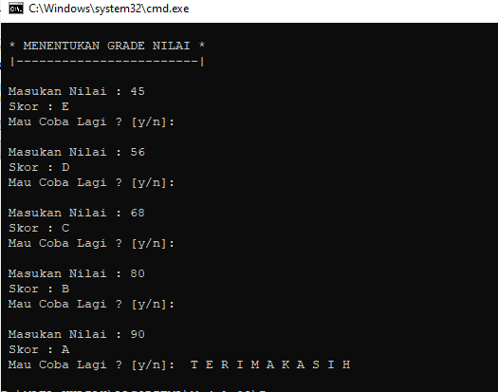

1. **Script Program**

**#include <iostream>**

**#include <conio.h>**

**using namespace std;**

**// Deklarasi Fungsi**

**int deret(int n){**

**if(n == 0){**

**return 0;**

**}else**

**return n + deret (n - 1);**

**}**

**int main(){**

**show:**

**int n, ulang;**

**cout <<"\n * PENJUMLAHAN DERET BILANGAN * "<< endl;**

**cout <<" +----------------------------+ "<< endl;**

**cout <<"\n Input Banyak Deret : "; cin >> n;**

**cout <<" Hasil : \n";**

**for(int a = 1; a < n; a++){**

**cout <<" "<< a ;**

**cout <<" +";**

**}**

**cout <<" "<< n <<" = "<< deret(n);**

**cout << endl << endl;**

**// Ulang Program**

**cout <<" Mau Coba Lagi ? [y/n] : ";**

**ulang = getch();**

**if(ulang == 'y'){**

**cout << endl;**

**goto show;**

**}**

**if(ulang == 'n'){**

**cout <<" T E R I M A K A S I H "<< endl;**

**}**

**cin.get();**

**return 0;**

**}**

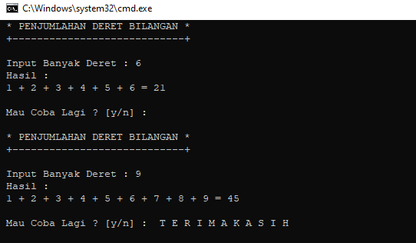 **Hasil Run:**

1. **Script Program**

**#include <iostream>**

**#include <conio.h>**

**using namespace std;**

**// Deklarasi Funngsi**

**int fibonacci (int m){**

**if(m == 0 || m == 1){**

**return m;**

**}else{**

**return fibonacci (m-1) + fibonacci (m-2);**

**}**

**}**

**int main(){**

**cout <<"\n * MENGHITUNG DERET FIBONACCI * \n";**

**cout <<" |============================| \n";**

**show:**

**int n, m, ulang;**

**m = 0;**

**cout <<"\n Masukan Banyak Deret: ";**

**cin >> n;**

**cout <<" Deret Fibonacci: \n";**

**for(int i = 0; i < n; i++){**

**cout <<" "<< fibonacci(m) <<" ";**

**m++;**

**}**

**cout << endl << endl;**

**cout <<" Mau Coba Lagi ? [y/n] : ";**

**ulang = getch();**

**if(ulang == 'y'){**

**cout << endl;**

**goto show;**

**}**

**if(ulang == 'n'){**

**cout <<" T E R I M A K A S I H "<< endl;**

**}**

**cin.get();**

**return 0;**

**}**

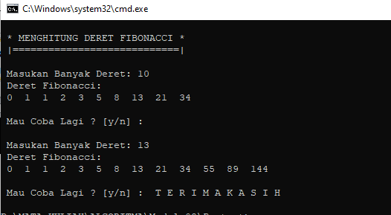**Hasil Run:**

1. **Tugas Mandiri**

Tuliskan program untuk menampilkan deret 3n+1. Deret ini di bentuk oleh bilangan bilangan. Jika bilangan yang sedang di proses bernilai genap maka bilangan berikutnya adalah setengah dari bilangan sebelumnya dan bila di kalikan tiga dan tambah satu. Proses di ulang sampai mendapatkan nilai akhir satu dan semua deret angka ditamplkan dengan spasi.

Misalkan sepasang kelinci dalam cerita deret fibonacci baru saja melahirkan sepasang bayi kelinci dan bagaimana selama tiga bulan kemudian, bagaimana bentuk function fibonacci tersebut.

Tuliskan program untuk menguji kasamaan nilai antara tipe data integer dan float contoh tampilan.

Ketik dua integer  = 10 10

Ketik dua float    = 3.14 3.16

Kedua integer bernilai  sama dan  kedua float berbeda

**Jawab:**

1. **Script Program**

**#include <iostream>**

**#include <conio.h>**

**using namespace std;**

**void nama(){**

**cout <<" +-----------------+"<< endl;**

**cout <<" | Program Selesai |"<< endl;**

**cout <<" +-----------------+------+\n";**

**cout <<" | Nama : EGY FIRMANSYAH |\n";**

**cout <<" | Kelas : TI-NFC 2020 03 |\n";**

**cout <<" +------------------------+\n";**

**}**

**int main(){**

**cout <<"\n | PROGRAM COLLATZ SEQUENCE |"<< endl;**

**cout <<" +--------------------------+"<< endl;**

**show:**

**int n, ulang;**

**cout <<"\n Enter a Number : ";**

**cin >> n;**

**cout <<" Hasil :";**

**while(n != 1){**

**if(n % 2 == 1){**

**n = (3 * n) + 1;**

**}**

**else**

**n /= 2;**

**cout <<" "<< n;**

**}**

**cout << endl << endl;**

**cout <<" Mau Coba Lagi ? [y/n] : ";**

**ulang = getch();**

**if(ulang == 'y'){**

**cout << endl;**

**goto show;**

**}if(ulang == 'n'){**

**cout <<"\n";**

**nama();**

**}**

**cin.get();**

**return 0;**

**}**

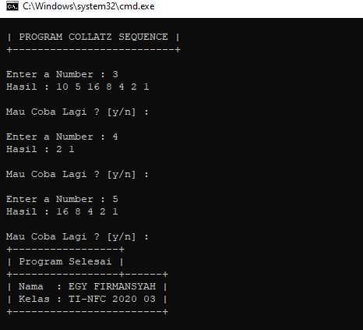 **Hasil Run:**

1. **Script Program**

**#include <iostream>**

**#include <conio.h>**

**using namespace std;**

**int fibo (int m);**

**void nama(){**

**cout <<"\n +-----------------+\n";**

**cout <<" | Program Selesai |\n";**

**cout <<" +-----------------+------+\n";**

**cout <<" | Nama : EGY FIRMANSYAH |\n";**

**cout <<" | Kelas : TI-NFC 2020 03 |\n";**

**cout <<" +------------------------+\n";**

**}**

**main(){**

**cout <<"\n | PROGRAM FIBONACI SEPASANG KELINCI |\n";**

**cout <<" +-----------------------------------+\n";**

**show:**

**int x;**

**cout <<"\n Masukan Akhir bulan : ";**

**cin >> x;**

**cout <<" Jumlah Kelinci adalah : ";**

**cout << fibo(x) <<" pasang "<< endl;**

**int ulang;**

**cout <<"\n Mau Coba Lagi ? [y/n] : ";**

**ulang = getch();**

**if (ulang == 'y'){**

**cout <<"\n";**

**goto show;**

**}if (ulang == 'n'){**

**nama();**

**}**

**cin.get();**

**return 0;**

**}**

**int fibo (int m){**

**if(m == 0 || m == 1){**

**return m;**

**}else{**

**return fibo (m-1) + fibo (m-2);**

**}**

**}**

**Hasil Run:**

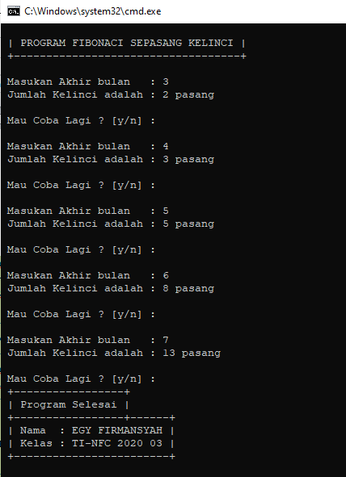

1. **Script Program**

**#include <iostream>**

**#include <conio.h>**

**using namespace std;**

**void nama(){**

**cout << "\n+-----------------+\n";**

**cout << "| Program Selesai |\n";**

**cout << "+-----------------+------+\n";**

**cout << "| Nama : EGY FIRMANSYAH |\n";**

**cout << "| Kelas : TI-NFC 2020 03 |\n";**

**cout << "+------------------------+\n";**

**}**

**int main(){**

**cout << "\n| MENGUJI KESAMAAN TYPE DATA |\n";**

**cout << "+----------------------------+\n";**

**show:**

**int n1, n2, ulang;**

**float m1, m2;**

**cout << "\nKetik Dua Integer : ";**

**cin >> n1; cin >> n2;**

**cout << "Ketik Dua Float : ";**

**cin >> m1; cin >> m2;**

**if ((n1 == n2) && (m1 != m2)){**

**cout << "Kedua Integer Bernilai Sama, ";**

**cout << "Dan Kedua Float Berbeda\n\n";**

**}**

**else if ((n1 == n2) && (m1 == m2)) {**

**cout << "Kedua Integer Bernilai Sama, ";**

**cout << "Dan Kedua Float Sama\n" << endl;**

**}**

**else if ((n1 != n2) && (m1 != m2)) {**

**cout << "Kedua Integer Bernilai Beda, ";**

**cout << "Dan Kedua Float Berbeda\n" << endl;**

**}**

**else if ((n1 != n2) && (m1 == m2)){**

**cout << "Kedua Integer Bernilai Beda, ";**

**cout << "Dan Kedua Float Sama\n" << endl;**

**}**

**cout << "Mau Coba Lagi ? [y/n] : ";**

**ulang = getch();**

**if (ulang == 'y'){**

**cout << "\n";**

**goto show;**

**}**

**if (ulang == 'n'){**

**nama();**

**}**

**getch();**

**return 0;**

**}**

**Hasil Run:**

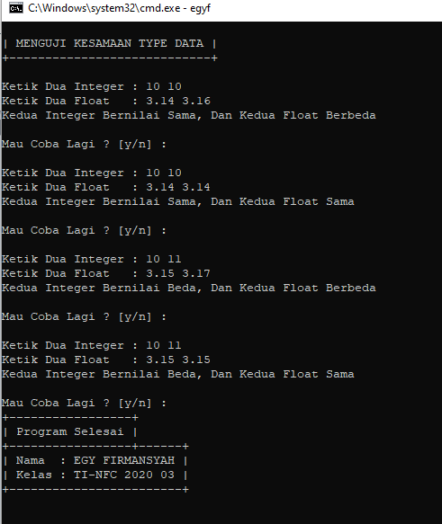

Program Menggunakan Aplikasi Pemrograman SUBLEME TEXT3